Выбор геометрии лепестков антенны Вивальди в зависимости от заданной ширины диаграммы направленности и полосы частот
Ибрагимов С.А.
студент
Северо-Кавказский институт Всероссийского государственного университета юстиции (РПА Минюста России), юридический факультет, Махачкала, Россия
E-mail: sult_992@mail.ru

В настоящее время антенны с расширяющейся щелью типа Вивальди широко используются в различных устройствах, в таких как станции помех, устройствах радиоразведки, медицинской технике и т.д. Ее популярность вызвана наличием преимуществ относительно других антенн. Основными преимуществами являются: широкий диапазон рабочих частот, несложная конструкция, простые требования к изготовлению, высокий коэффициент усиления.
Основным недостатком этой антенны является отсутствие как такового расчета. На данный момент параметры подобных устройств подбираются эмпирически с помощью программных комплексов электродинамического моделирования. Решению этой проблемы и посвящена данная работа.
Для получения кривых лепестков антенны Вивальди воспользуемся уравнением [1]:
$\left\{\begin{matrix}x=(x_{1}+k(x_{2}−x_{1}))d; \\ y=(\frac{e^{R(x_{1}+k(x_{2}−x_{1}))}(y_{2}−y_{1})+y_{1}e^{{\text{Rx}}_{2}}−y_{2}e^{{\text{Rx}}_{1}}}{e^{{\text{Rx}}_{2}}−e^{{\text{Rx}}_{1}}})d\end{matrix}\right.\text{.}$ (1)
Следует отметить, что оба лепестка антенны симметричны друг другу относительно оси абсцисс.
Антенна реализована в виде полоска, где толщина тефлона задана равной 0,5 мм, на которую нанесен проводящий слой в виде лепестков с экспоненциально зависимыми кривыми (рис. 1). Зададимся перекрытием лепестков 2у₁ – 1,2 мм и началом лепестка размещенной в нижней части полоска, что соответствует значению x₁=0. Подставив полученные значения в уравнение, определяющее топологию лепестка y, получим:
$y=(\frac{e^{\text{Rx}}(y_{2}+0,6)−0,6e^{{\text{Rx}}_{2}}−y_{2}}{e^{{\text{Rx}}_{2}}−1})d\text{.}$
Подставив все необходимые данные, которые получены эмпирическим путем, построим антенну Вивальди (рис. 1). При моделировании было установлено, что диаграмма направленности антенны зависит от кривизны лепестка R и ее раскрыва у₂. Был осуществлен сбор данных зависимости диаграммы направленности от кривизны лепестков антенны и раскрыва в двух плоскостях theta=90 и phi=0, в диапазоне частот от 3 до 24 ГГц, значения у₂ менялись от 10 до 50, а значения R от 0,01 до 0,16, при которых значение КСВН не превышало 2.
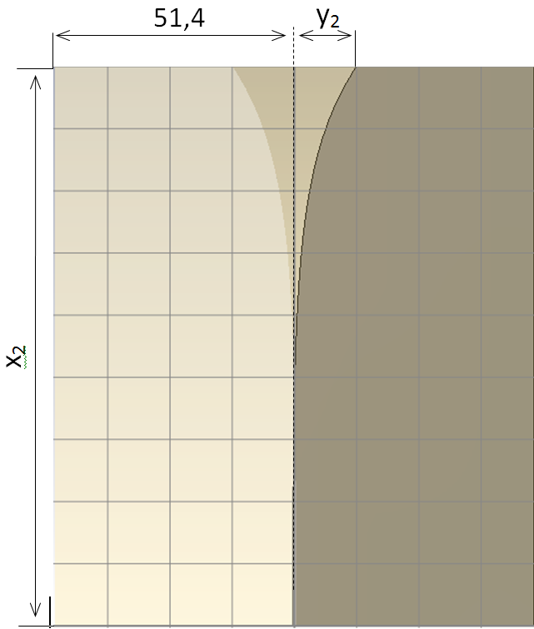
Рис. 1. Топология антенны Вивальди
Проанализировав полученные данные, были выявлены зависимости ширины диаграммы направленности от параметров кривизны и раскрыва лепестков (рис. 2). При аппроксимации обеих зависимостей коэффициент детерминации был выше 0,99.
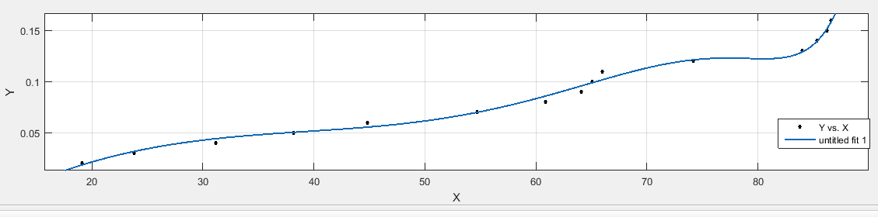  а | 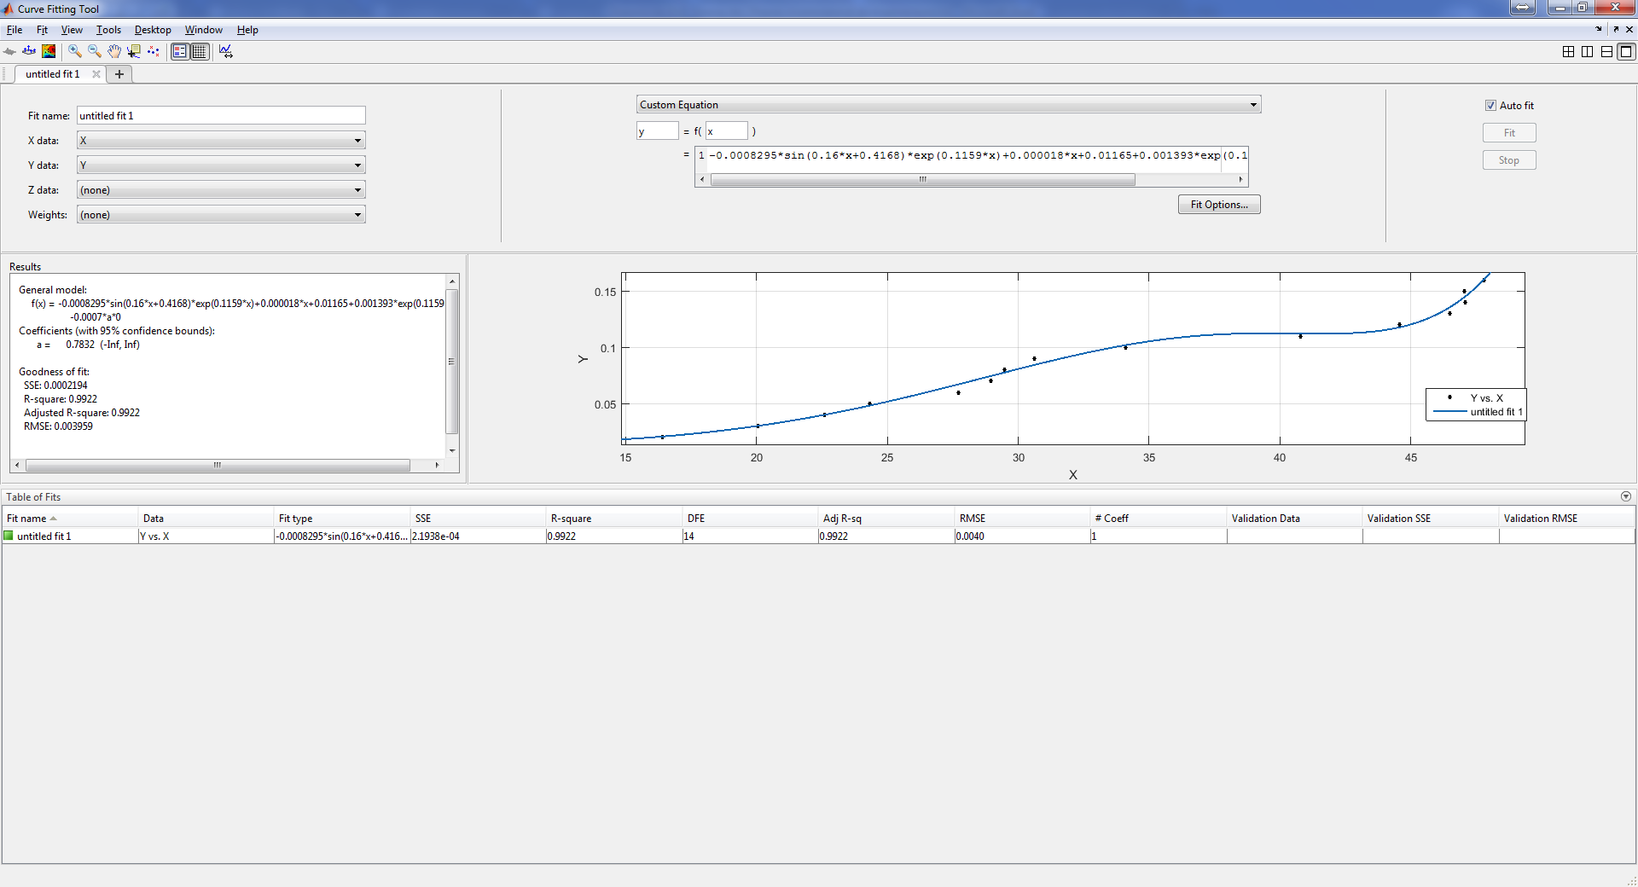  б
Рис. 2 Аппроксимация полученных зависимостей

Для плоскости phi=0 аппроксимирующие уравнения для раскрыва и кривизны лепестка антенны типа Вивальди от ширины диаграммы направленности q приняли вид:
$$y_{2}=−0,\text{08873}\text{sin}(0,\text{16}q+0\text{.}\text{4168})e^{0,\text{1159}q}+\text{31},1+0,\text{0028}q−0,\text{08324}+0,\text{149}e^{0,\text{1159}q};$$
$$R=−0,\text{0008295}\text{sin}(0,\text{16}q+0,\text{4168})e^{0,\text{1159}q}+0,\text{000018}q+0,\text{01095}+0,\text{001393}e^{0,\text{1159}q}\text{.}$$
Для плоскости theta=90 была выявлена зависимость только для кривизны лепестка антенны типа Вивальди, так как изменение диаграммы направленности от минимального значения к максимальному проходило при значении раскрыва у₂=20. Таким образом, аппроксимирующее уравнение для кривизны лепестка антенны типа Вивальди от ширины диаграммы направленности q примет вид:
$$R=e^{0,\text{2497}q−\text{23},\text{18}}+0,\text{01427}\text{cos}(0,\text{02}q−0,\text{4038})+e^{0,\text{06199}q}+\text{cos}(0,\text{02}q−0,\text{4038})−1,\text{028}\text{.}$$
Подставив полученные зависимости в уравнение (1), получим итоговое выражение определяющее топологию лепестков антенны типа Вивальди в зависимости от заданной ширины диаграммы направленности в двух плоскостях theta=90 и phi=0.
При проверке адекватности полученных зависимостей средняя относительная погрешность (рассчитанных и промоделированных значений ширины раскрыва диаграммы направленности) в обеих плоскостях не превышала двух процентов.
В качестве примера приведены КСВН (рис.3) и диаграммы направленности в обеих плоскостях (рис. 4) при заданной ширине диаграммы направленности q = 38 в плоскости theta=90.
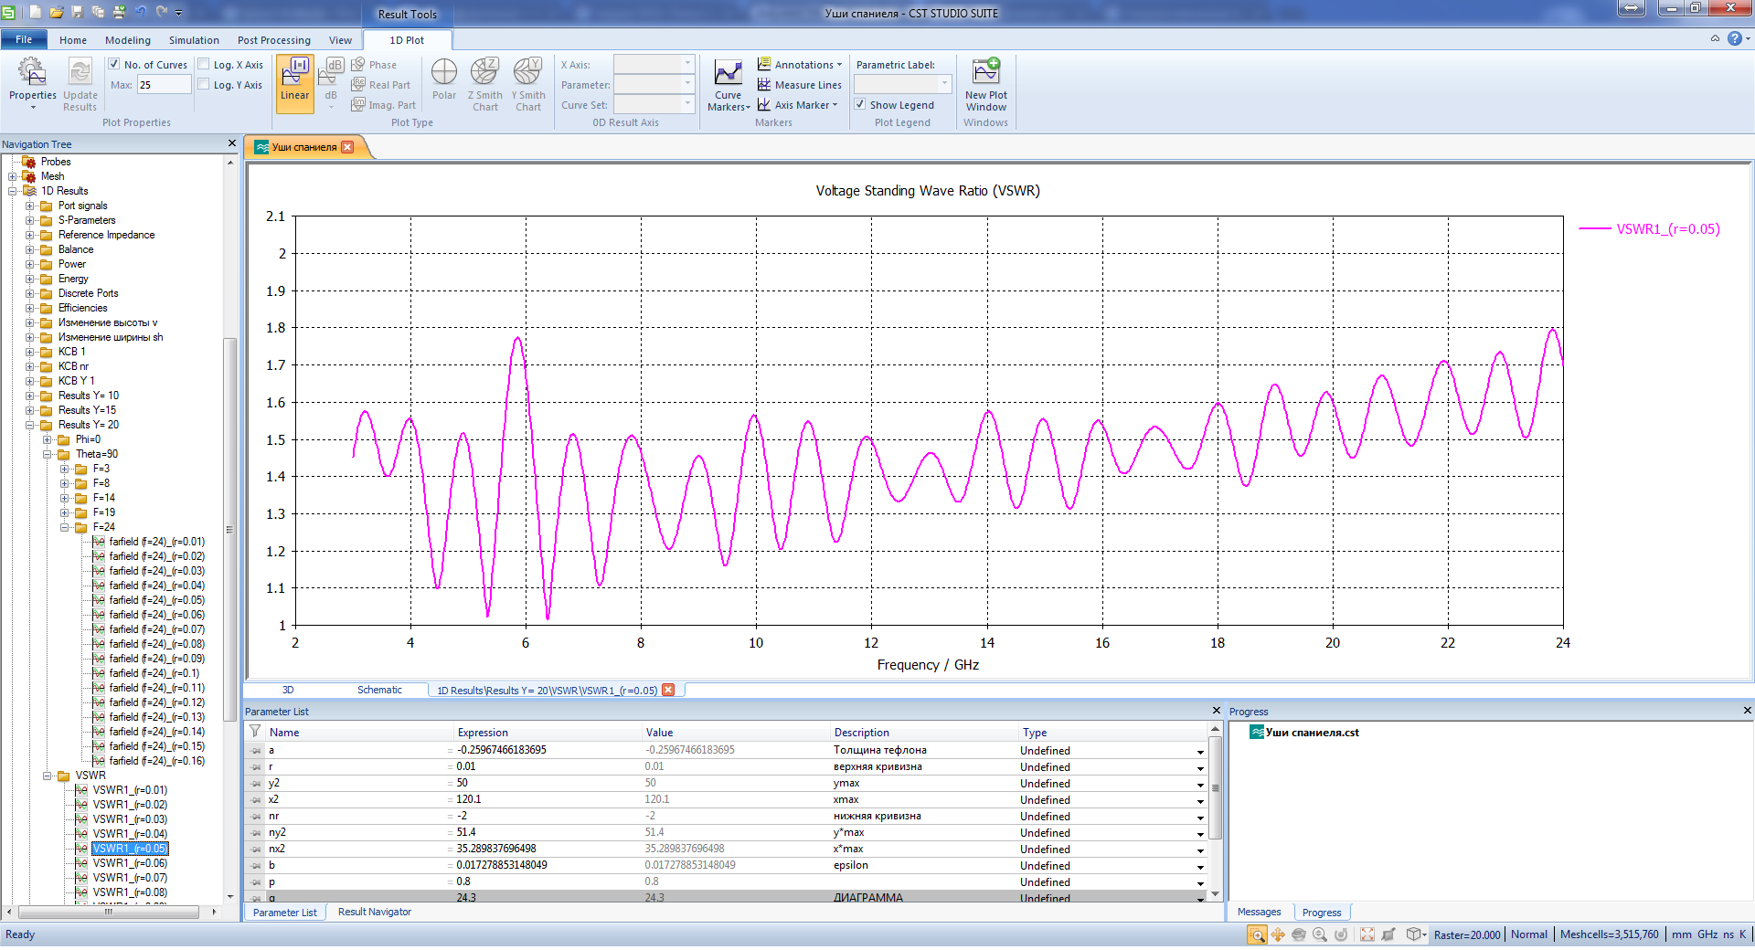  Рис. 3 КСВ антенны Вивальди | 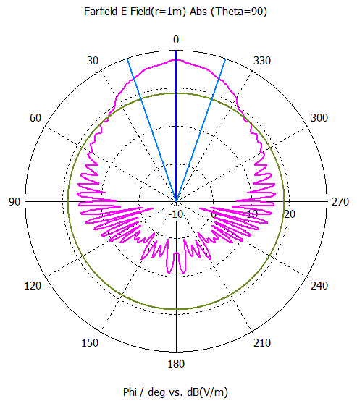  а | 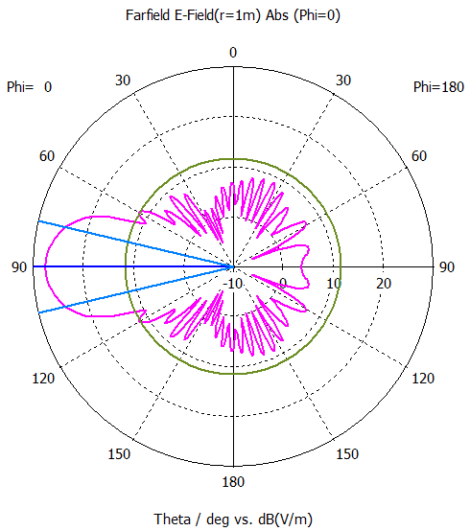  б
 | Рис.4 Диаграмма направленности

Так же была выявлена зависимость диапазона частот от размеров антенны, которые в данном случае зависят от коэффициента d. Для диапазона частот от 3 до 24 ГГц d=1, при d<1 диапазон смещается в сторону высоких частот, а когда d>1 диапазон смещается в сторону низких частот.

Литература
- Maaskant R. 2003, Analytical and Numerical Modeling of Currents on Vivaldi
Antennas for Radio Astronomy, ASTRON Eindhoven University of Technology - 100p.

